**Безопасный путь в школу**

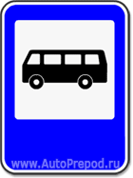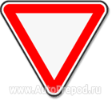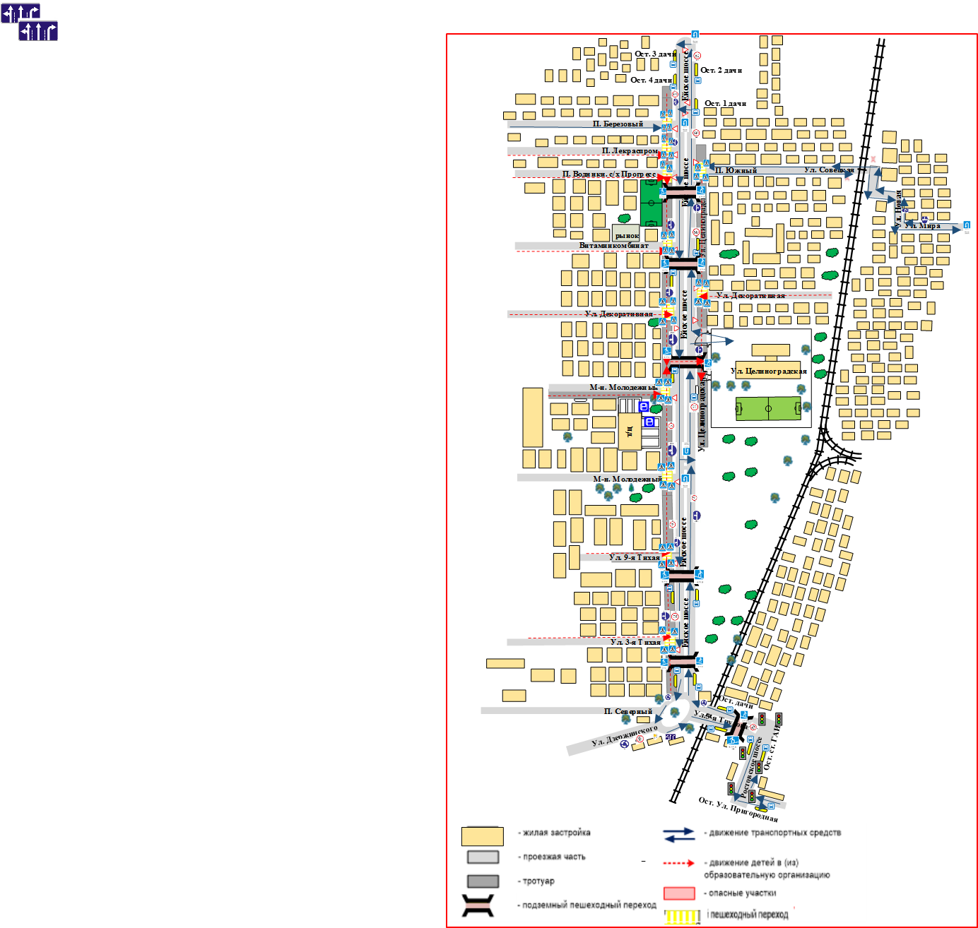

**Ост. 9км РШ**

**Ост. 3 дачи (справа)**

**Ост. 2 дачи (справа)**

**Ост. 1 дачи (справа)**

**Ост. 4 дачи**

**Ост. 3 дачи (слева)**

**Ост. 2 дачи (слева)**

**Ост. 1 дачи (слева)**

**С/Т:**

**«Радуга»**

**«Хуторок»**

**«Победитель»**

**«Прогресс»**

**«Кубань»**

**«Ива» «Нива»**

**«Пригород»**

**С/Т:**

**«Автомобилист»**

**«Северное»**

**С/Т:**

**«Ветеран»**

**«Калина»**

**«С/Т №7»«Дорожник»**

**«50лет Октября»**

**«Краснодар горстрой»**

**«Автомагистраль»**

**Ост. Ипподром**

**Ростовское шоссе**

**Безопасный путь в школу**



**Ост. 9км РШ**

**Ост. 3 дачи (справа)**

**Ост. 2 дачи (справа)**

**Ост. 1 дачи (справа)**

**Ост. 4 дачи**

**Ост. 3 дачи (слева)**

**Ост. 2 дачи (слева)**

**Ост. 1 дачи (слева)**

**С/Т:**

**«Радуга»**

**«Хуторок»**

**«Победитель»**

**«Прогресс»**

**«Кубань»**

**«Ива» «Нива»**

**«Пригород»**

**С/Т:**

**«Автомобилист»**

**«Северное»**

**С/Т:**

**«Ветеран»**

**«Калина»**

**«С/Т №7»«Дорожник»**

**«50лет Октября»**

**«Краснодар горстрой»**

**«Автомагистраль»**

**Ост. Ипподром**

**Ростовское шоссе**